Rutine for kioskdugnad

Åpning
Møt opp 1 time før kiosken åpner. Det er mange ting som skal gjøres klart (se oppgaver).
Nøkkel til kiosken ligger i kodeboks utenfor døra til vaktmester. Kode får dere av dugnadsansvarlig.
Sett tidsstyring på 6 + lysbryter. Høyre side når du kommer inn i kiosken.
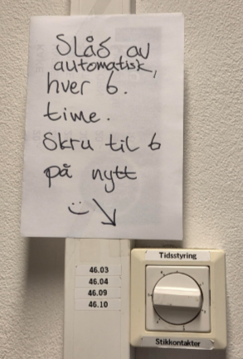
Åpne gitter foran kiosken. Det er to bolter festet i veggen. Disse må helt ut (må lirke litt). Vri nøkkel til A.

Oppgaver
Kaffekoking: Start med dette med en gang.  En mugge med vann (vær obs på at dersom lampen lyser gult, kan det være vann på trakteren allerede). Bruk én kopp kaffe per kanne.  Bruk egne kanner til kaffe.  Tevann: Sett på vannkoker. Bruk egen kanne til tevann. Teposer ligger i skapet under disken. | 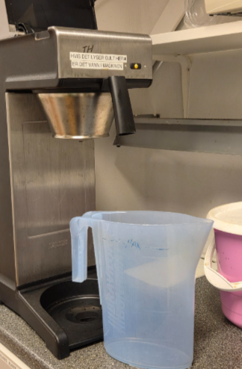
Pølsekoking: Fyll opp vann i ytterkammer på pølsekoker, og helt opp til rist. Trykk på bryter.  Temperaturen skal være 85 grader.  Pølser finner dere i kjøleskapet. Må dere bruke fryste pølser, må disse tines før de legges i pølsekokeren. Tips: Legg de i kaldt vann.  Pølsepapir ligger i skapet under pølskokeren. | 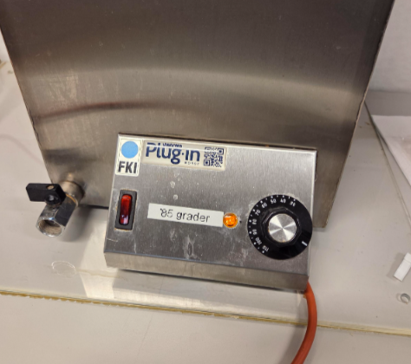

Vafler og toast:
Sett på vaffel- og toastjern. Bruk alltid smør/formfett i vaffeljernet ved hver steking. Legg aluminiumsfolie under vaffeljernet. Da blir det mindre å tørke etterpå. Vaffelrøre står i kjøleskapet om den er ferdig, ellers må den røres sammen. Oppskriften står på boksen med vaffelrøre. Toast ligger i fryseren og må tas opp og tines. De tiner ganske raskt, så vurder hvor mange som må tas opp.

Salgsvarer:
Salgsvarer er sjokolader, nudler, o.l. Dette ligger i skapet under disken. Fyll på ved behov. Brus skal stå i kjøleskapet i kiosken. Fyll på fra kjøleskapet på lageret innenfor kiosken ved behov. Husk alltid å fylle på ny brus bakerst.
Kopper, servietter, rørepinner:
Sett frem kopper til kaffe og te. Ligger i skapet under disken. Sett frem noen rørepinner eller skjeer til te. Gafler til nudler ligger også under disken.
Syltetøy til vaflene, sennep og ketsjup står i kjøleskapet. Sett frem dette på disken.

Betaling
Vi benytter kun Vipps til betaling. Vi må også ta imot kontanter dersom kjøper ønsker det. Vippsnummer henges opp utenfor kiosken.

Stenging
Har du husket følgende?
Dra ut støpsel på vaffel- og toastjern, kaffetrakter, vannkoker og pølsekoker
Tøm ut vann av vannkoker og pølsekoker
Tøm ut kaffe fra kanner og trakter, og kast kaffefilter, vask kannene
Feil gulvet i og utenfor kiosken
Tøm alle søppeldunker (husk dunkene som står i gangen og i kafeteria også), og sett i nye poser. Kontakt vaktmester for å kaste søppel i kontainer ute.
Bestikk, skjærefjøler, kjøkkenredskap settes i oppvaskmaskinen. Sett på oppvaskmaskin.
Vask over alle benker og diverse kjøkkenutstyr (bruk egen bøtte til dette ved behov)
Vask gulv (bruk egen bøtte merket til dette)
Ta ut 1 pakke med lomper og 1 pakke med pølsebrød fra fryseren og legg i kjøleskapet til neste kioskvakt.
Skriv på dato for når varer er tatt ut av fryseren.
Sjekk at nødutgang/dør fra kjøkken og ut er låst.
Ta ned gitter og sett i bolter
Slukk lysene i kiosken
Lås og legg nøkkel tilbake i kodeboksen utenfor døra til vaktmester

Tomt for varer?
Meld fra til kioskansvarlig på sms eller e-post så raskt som mulig dersom det er få eller ingen varer. Meld også fra om det er produkter som har gått ut på dato.

Kontaktinformasjon
Kioskansvarlig: Ida Odsæter, mobil: 951 44 958, e-post: idaodsaeter@hotmail.com
Vaktmester: Informer vaktmester dersom noe er feil eller ødelagt med dører, gitter, kjøkkeninnredning eller annet byggteknisk.
Dersom det er feil eller ødelagt kjøkkenutstyr, skal kioskansvarlig har beskjed om det.

